PERATURAN PRESIDEN REPUBLIK INDONESIA
NOMOR 14 TAHUN 2007
TENTANG
BADAN PENANGGULANGAN LUMPUR SIDOARJO

DENGAN RAHMAT TUHAN YANG MAHA ESA

PRESIDEN REPUBLIK INDONESIA,

Menimbang : a. bahwa dampak luapan lumpur di Sidoarjo sudah demikian luas terhadap sendi-sendi kehidupan masyarakat di sekitarnya, perlu kebijakan nasional yang lebih komprehensif;
b. bahwa dalam rangka melanjutkan langkah-langkah penyelamatan penduduk, penanganan masalah sosial dan infrastruktur di sekitar bencana akibat luapan lumpur di Sidoarjo, perlu peningkatan penanganan masalah dimaksud, dengan memperhitungkan risiko lingkungan yang terkecil;
c. bahwa berdasarkan pertimbangan sebagaimana dimaksud dalam huruf a dan b, dan sehubungan berakhirnya masa tugas Tim Nasional Penanggulangan Semburan Lumpur di Sidoarjo, maka dipandang perlu membentuk Badan Penanggulangan Lumpur Sidoarjo;

Mengingat : 1. Pasal 4 ayat (1) Undang-Undang Dasar Negara Republik Indonesia Tahun 1945;
- Undang-Undang Nomor 24 Tahun 1992 tentang Penataan Ruang (Lembaran Negara Republik Indonesia Tahun 1992 Nomor 115, Tambahan Lembaran Negara Republik Indonesia Nomor 3501);
- Undang-Undang Nomor 23 Tahun 1997 tentang Pengelolaan Lingkungan Hidup (Lembaran Negara Republik Indonesia Tahun 1997 Nomor 68, Tambahan Lembaran Negara Republik Indonesia Nomor 3699);
- Undang-Undang Nomor 22 Tahun 2001 tentang Minyak dan Gas Bumi (Lembaran Negara Republik Indonesia Tahun 2001 Nomor 136, Tambahan Lembaran Negara Republik Indonesia Nomor 4152) sebagaimana telah berubah dengan putusan Mahkamah Konstitusi Nomor 002/PUU-I/2003 pada tanggal 21 Desember 2004 (Berita Negara Republik Indonesia Nomor 1 Tahun 2005);
- Undang-Undang Nomor 32 Tahun 2004 tentang Pemerintahan Daerah (Lembaran Negara Republik Indonesia Tahun 2004 Nomor 125, Tambahan Lembaran Negara Republik Indonesia Nomor 4437) sebagaimana telah diubah dengan Undang-Undang Nomor 8 Tahun 2005 tentang Penetapan Peraturan Pemerintah Pengganti Undang-Undang Nomor 3 Tahun 2005 tentang Perubahan atas Undang-Undang Nomor 32 Tahun 2004 tentang Pemerintahan Daerah menjadi Undang-Undang (Lembaran Negara Republik Indonesia Tahun 2005 Nomor 108, Tambahan Lembaran Negara Republik Indonesia Nomor 4548);

MEMUTUSKAN:
Menetapkan : PERATURAN PRESIDEN TENTANG BADAN PENANGGULANGAN LUMPUR SIDOARJO.

Pasal 1
(1) Dengan Peraturan Presiden ini dibentuk Badan Penanggulangan Lumpur Sidoarjo yang selanjutnya disebut Badan Penanggulangan.
(2) Badan Penanggulangan bertugas menangani upaya penanggulangan semburan lumpur, menangani luapan lumpur, menangani masalah sosial dan infrastruktur akibat luapan lumpur di Sidoarjo, dengan memperhatikan risiko lingkungan yang terkecil.
(3) Badan Penanggulangan melaporkan pelaksanaan tugasnya kepada Presiden.

Pasal 2
Badan Penanggulangan terdiri dari:
- Dewan Pengarah; dan
- Badan Pelaksana.

Pasal 3
(1) Dewan Pengarah bertugas memberikan arahan, pembinaan dan pengawasan pelaksanaan atas upaya penanggulangan semburan lumpur, penanganan luapan lumpur, penanganan masalah sosial dan infrastruktur akibat luapan lumpur di Sidoarjo, yang dilaksanakan Badan Pelaksana.
(2) Dewan Pengarah terdiri dari:
- Ketua : Menteri Pekerjaan Umum;
merangkap Anggota
- Wakil Ketua : Menteri Sosial;
merangkap Anggota
- Anggota : 1. Menteri Keuangan;
2. Menteri Energi dan Sumber Daya Mineral;
3. Menteri Dalam Negeri;
4. Menteri Kelautan dan Perikanan;
5. Menteri Perhubungan;
6. Menteri Negara Perencanaan Pembangunan Nasional/Kepala BAPPENAS;
7. Menteri Negara Lingkungan Hidup;
8. Kepala Badan Pertanahan Nasional;
9. Gubernur Provinsi Jawa Timur;
10. Panglima Daerah Militer V/Brawijaya;
11. Kepala Kepolisian Daerah Jawa Timur; dan
12. Bupati Kabupaten Sidoarjo.

Pasal 4
Dewan Pengarah dapat membentuk Sekretariat yang bertugas memberikan dukungan administrasi kegiatan dewan.

Pasal 5
Susunan organisasi Badan Pelaksana, terdiri dari:
a. Kepala Badan Pelaksana;
b. Wakil Kepala Badan Pelaksana;
c. Sekretaris Badan Pelaksana
d. Deputi Bidang Operasi;
e. Deputi Bidang Sosial;
f. Deputi Bidang Infrastruktur.

Pasal 6
Badan Pelaksana bertanggungjawab kepada Dewan Pengarah.

Pasal 7
(1) Kepala Badan Pelaksana mempunyai tugas memimpin Badan Pelaksana dalam penanganan penanggulangan semburan lumpur, luapan lumpur, serta masalah sosial dan infrastruktur akibat luapan lumpur di Sidoarjo.
- Wakil Kepala Badan Pelaksana mempunyai tugas mewakili dan membantu pelaksanaan tugas Kepala Badan Pelaksana sehari-hari.

Pasal 8
Sekretaris Badan Pelaksana mempunyai tugas:
a. menyelenggarakan administrasi umum untuk kelancaran pelaksanaan tugas Badan Pelaksana;
b. mengelola pegawai, perencanaan kerja, pendanaan, perlengkapan kerja, dokumentasi, hukum, hubungan masyarakat, dan keamanan serta sistem informasi Badan Pelaksana;
c. menyelenggarakan ketatalaksanaan dan hubungan kerja Badan Pelaksana di bidang administrasi dengan instansi terkait;
d. melaksanakan tugas lain yang diberikan Kepala Badan Pelaksana.

Pasal 9
Deputi Bidang Operasi mempunyai tugas:
a. menyelenggarakan koordinasi operasi upaya penanggulangan semburan lumpur dan penanganan luapan lumpur;
b. menyusun rumusan strategi dan rencana operasi teknis upaya penanggulangan semburan lumpur dan penanganan luapan lumpur;
c. melakukan pengendalian operasi upaya penanggulangan semburan lumpur yang dilaksanakan oleh PT Lapindo Brantas;
d. melaksanakan penanganan luapan lumpur;
e. mengadakan evaluasi dan pelaporan operasi upaya penanggulangan semburan lumpur dan penanganan luapan lumpur.

Pasal 10
Deputi Bidang Sosial mempunyai tugas:
a. menyelenggarakan koordinasi penanganan masalah sosial kemasyarakatan;
b. menyusun rumusan strategi dan rencana penanganan masalah sosial kemasyarakatan;
c. melaksanakan bantuan dan perlindungan serta pemulihan sosial kemasyarakatan;
d. melakukan pengawasan penanganan masalah sosial kemasyarakatan yang dilaksanakan oleh PT Lapindo Brantas;
e. mengadakan evaluasi dan pelaporan penanganan masalah sosial kemasyarakatan akibat luapan lumpur.

Pasal 11
Deputi Bidang Infrastruktur mempunyai tugas:
a. menyelenggarakan koordinasi penanganan masalah infrastruktur;
b. menyusun rumusan strategi dan rencana penanganan masalah infrastruktur;
d. melaksanakan pembangunan konstruksi infrastruktur termasuk infrastruktur untuk penanganan luapan lumpur;
e. memelihara dan mengamankan infrastruktur;
f. mengadakan evaluasi dan pelaporan penanganan masalah infrastruktur akibat luapan lumpur.

Pasal 12
Di lingkungan Sekretaris Badan Pelaksana dan Deputi Badan Pelaksana, dibentuk kelompok kerja yang ditetapkan oleh Kepala Badan Pelaksana.

Pasal 13
(1) Tata kerja Badan Penanggulangan diatur lebih lanjut oleh Ketua Dewan Pengarah.
(2) Rincian organisasi dan mekanisme pelaksanaan tugas Badan Pelaksana diatur lebih lanjut oleh Kepala Badan Pelaksana
(3) Kepala Badan Pelaksana menyusun laporan pelaksanaan tugasnya secara berkala atau sewaktu-waktu kepada Dewan Pengarah.

Pasal 14
(1) Biaya administrasi Badan Penanggulangan didanai dari Anggaran Pendapatan dan Belanja Negara (APBN).
(2) Remunerasi pegawai Badan Pelaksana ditetapkan oleh Kepala Badan Pelaksana setelah mendapat persetujuan Menteri Keuangan.

Pasal 15
(1) Dalam rangka penanganan masalah sosial kemasyarakatan, PT Lapindo Brantas membeli tanah dan bangunan masyarakat yang terkena luapan lumpur Sidoarjo dengan pembayaran secara bertahap, sesuai dengan peta area terdampak tanggal 22 Maret 2007 dengan akta jual-beli bukti kepemilikan tanah yang mencantumkan luas tanah dan lokasi yang disahkan oleh Pemerintah.
(2) Pembayaran bertahap yang dimaksud, seperti yang telah disetujui dan dilaksanakan pada daerah yang termasuk dalam peta area terdampak 4 Desember 2006, 20% (dua puluh perseratus) dibayarkan dimuka dan sisanya dibayarkan paling lambat sebulan sebelum masa kontrak rumah 2 (dua) tahun habis.
(3) Biaya masalah sosial kemasyarakatan di luar peta area terdampak tanggal 22 Maret 2007, setelah ditandatanganinya Peraturan Presiden ini, dibebankan pada APBN.
(4) Peta area terdampak sebagaimana dimaksud pada ayat (1) dan ayat (3) adalah sebagaimana tercantum dalam Lampiran Peraturan Presiden ini.
(5) Biaya upaya penanggulangan semburan lumpur termasuk di dalamnya penanganan tanggul utama sampai ke Kali Porong dibebankan kepada PT Lapindo Brantas.
(6) Biaya untuk upaya penanganan masalah infrastruktur termasuk infrastruktur untuk penanganan luapan lumpur di Sidoarjo, dibebankan kepada APBN dan sumber dana lainnya yang sah.

Pasal 16
(1) Kepala, Wakil Kepala, Sekretaris, Deputi dan kelompok kerja di lingkungan Badan Pelaksana, dapat berasal dari unsur Pegawai Negeri Sipil (PNS), tenaga profesional, dan tenaga ahli.
(2) PNS yang ditempatkan pada Badan Pelaksana sebagaimana dimaksud pada ayat (1) berstatus diperbantukan.
(3) PNS sebagaimana dimaksud pada ayat (2) diberhentikan dari jabatan organik di instansi induknya tanpa kehilangan status sebagai PNS.
(4) Proses kepangkatan PNS sebagaimana dimaksud pada ayat (2) dilakukan oleh instansi induk yang bersangkutan, sesuai peraturan perundang-undangan.
(5) PNS sebagaimana dimaksud pada ayat (2) dinaikkan pangkatnya setiap kali setingkat lebih tinggi tanpa terikat jenjang pangkat, sesuai peraturan perundang-undangan.
(6) PNS sebagaimana dimaksud pada ayat (2) yang berhenti atau telah berakhir masa baktinya, kembali kepada instansi induknya apabila belum mencapai batas usia pensiun.
(7) PNS sebagaimana dimaksud pada ayat (2) diberhentikan dengan hormat sebagai PNS apabila telah mencapai batas usia pensiun dan diberi hak-hak kepegawaian, sesuai peraturan perundang-undangan.

Pasal 17
(1) Kepala, Wakil Kepala, Sekretaris, dan Deputi di lingkungan Badan Pelaksana, diangkat dan diberhentikan oleh Presiden.
(2) Kepala dan Wakil Kepala di lingkungan Badan Pelaksana, diberhentikan dari jabatannya oleh Presiden, apabila:
a. berhalangan tetap;
b. berdasarkan penilaian kinerja tidak mampu menjalankan tugas dengan baik;
c. terbukti secara hukum melakukan tindak pidana korupsi, kolusi dan nepotisme, serta tindak pidana lainnya; atau
d. mengundurkan diri.

Pasal 18
Penyusunan rencana kerja dan anggaran dikelola oleh Kepala Badan Pelaksana selaku Pengguna Anggaran di lingkungan Badan Pelaksana.

Pasal 19
Dengan berlakunya Peraturan Presiden ini, pelaksanaan tugas Tim Nasional Penanggulangan Semburan Lumpur di Sidoarjo yang dibentuk dengan Keputusan Presiden Nomor 13 Tahun 2006 dilanjutkan oleh Badan Penanggulangan Lumpur Sidoarjo yang dibentuk dengan Peraturan Presiden ini.

Pasal 20
Sebelum organisasi Badan Pelaksana sebagaimana dimaksud dalam Pasal 2 terbentuk, tugas Badan Pelaksana dilakukan oleh personil Tim Nasional Penanggulangan Semburan Lumpur di Sidoarjo sebagaimana dibentuk dengan Keputusan Presiden Nomor 13 Tahun 2006 sebagaimana telah diperpanjang dengan Keputusan Presiden Nomor 5 Tahun 2007.

Pasal 21
Peraturan Presiden ini mulai berlaku pada tanggal ditetapkan.

Ditetapkan di Jakarta
pada tanggal 8 April 2007
PRESIDEN REPUBLIK INDONESIA,
ttd
DR. H. SUSILO BAMBANG YUDHOYONO

LAMPIRAN
PERATURAN PRESIDEN REPUBLIK INDONESIA
NOMOR : 14 TAHUN 2007
TANGGAL : 8 April 2007

Dr. H. SUSILO BAMBANG YUDHOYONO

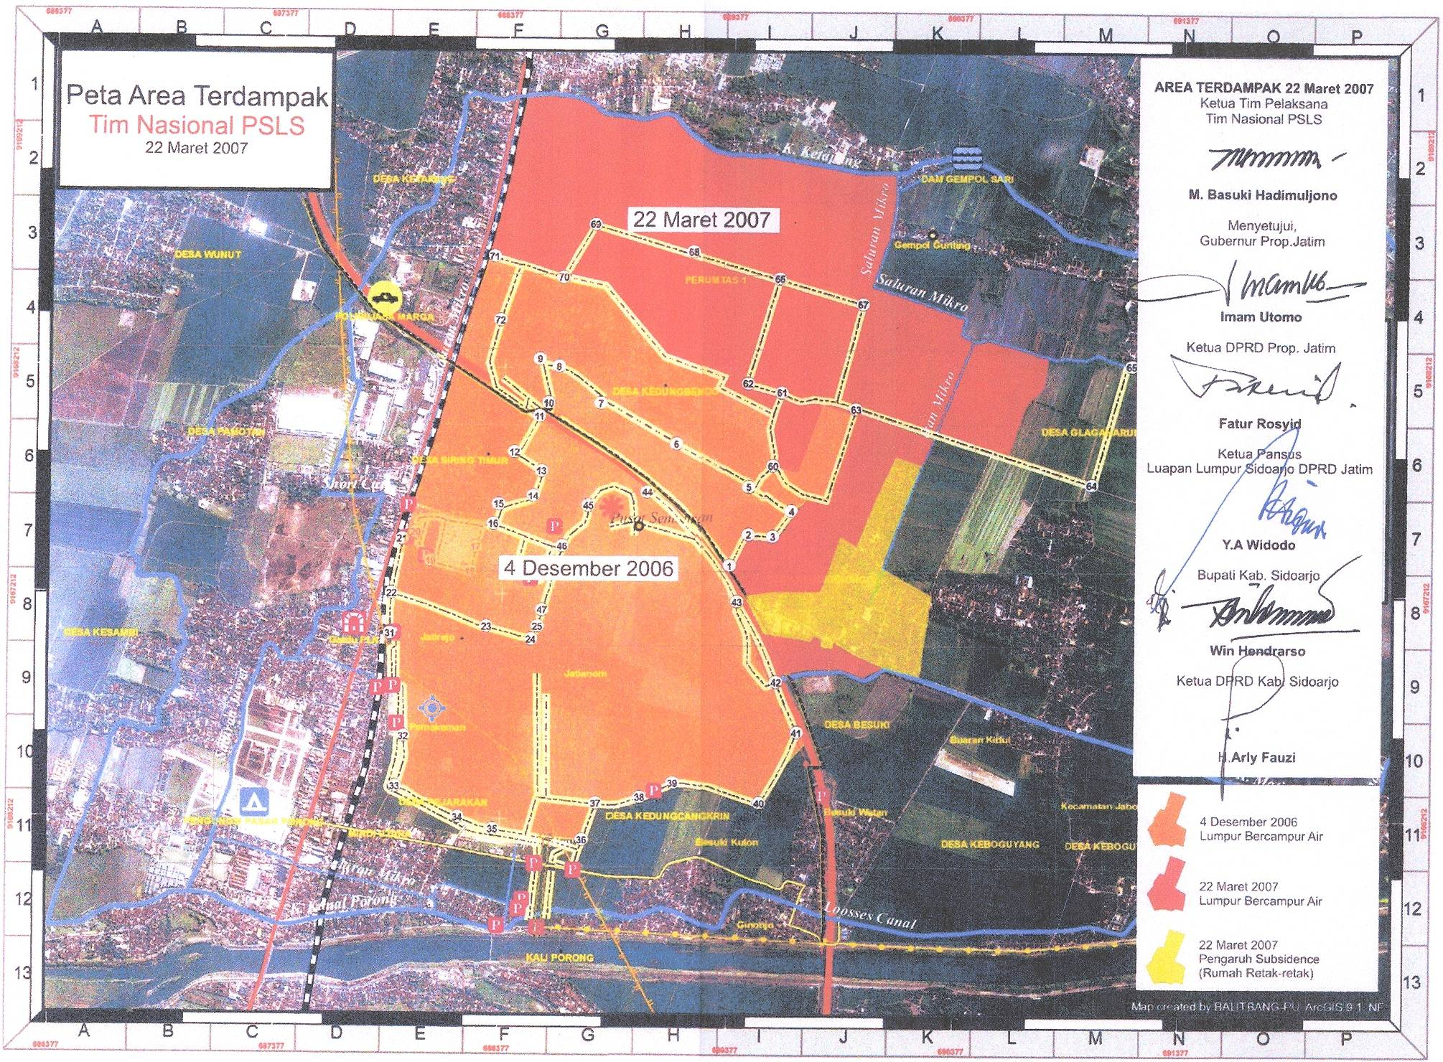

PRESIDEN REPUBLIK INDONESIA,
ttd.
DR. H. SUSILO BAMBANG YUDHOYONO

